07-199 ПКС-5 или ПКС-6М 2-осная прицепная воздушно-компрессорная станция на 6 постов производительностью 6 м3/мин с 4-цилиндровым 2-ступенчатым компрессором К-5 или КСЭ-6м, рабочее давление 0.7 МПа, ЗиС-120 90 лс, вес 2.86/2.7 тн, транспортная 30 км/час, насосно-компрессорный завод г. Катайск, с 1953 г.
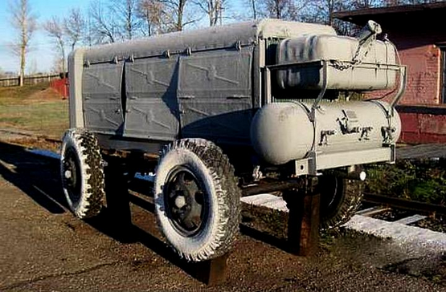

На мой непрофессиональный взгляд серьезных конструктивных и внешних отличий между ПКС-5 и ПКС-6М. не имеется. По крайней мере в процессе эксплуатации они точно нивелируются.
Насколько я понял, эти компрессорные станции выпускались на нескольких предприятиях, в том числе (м. б. только) на следующих.
Катайский насосно-компрессорный завод Главного управления химического машиностроения Министерства машиностроения и приборостроения СССР (с 1967 г. Министерства химического и нефтяного машиностроения СССР), г. Катайск Курганская обл. (https://ru.on1.click/tiki-index.php?page=info)
Мелитопольский компрессорный завод, Министерства химического и нефтяного машиностроения СССР. Завод основан в 1930 г. Ныне ЧАО "Мелитопольский компрессор". (https://melcom.com.ua/istoriya/),
Борисоглебский ордена Трудового Красного завод химического машиностроения Министерства химического и нефтяного машиностроения СССР (ныне ОАО «Борхиммаш»), г. Борисоглебск Воронежская обл. Завод основан в 1869 году

Компрессорные станции в зависимости от вида базового шасси подразделяют на самоходные, прицепные и переносные. Самоходные компрессорные станции получают энергию от двигателя автомобиля при помощи коробки отбора мощности или от собственного двигателя внутреннего сгорания. Прицепные компрессорные станции вместе с двигателем монтируют на одно- и двухосной прицепной тележке, снабженной рессорной подвеской, тормозной системой и колесами на пневматических шинах.
Передвижные компрессорные станции предназначены для выработки сжатого воздуха и снабжения им пневматических инструментов и механизмов, а так же для технологических нужд в производстве или проведении строительно-монтажных, дорожных и др. работ.
Станция ПКС-6М. 4-цилиндровый 2-ступенчатый компрессор 8 приводится от карбюраторного двигателя 2 через коробку передач и фрикционную муфту сцепления 3 Охлаждается компрессор потоком воздуха от вентилятора 9.
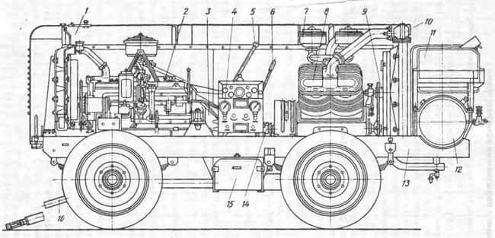
Компрессорная станция ПКС-6М:
1 – капот; 2 – двигатель; 3, 14 – муфты; 4 – щит управления, 5 – рычаги управления коробки передач; 6 – рычаг муфты сцепления; 7 – воздухоочиститель; 8 – компрессор; 9 – вентилятор; 10 – холодильник;11 – бак; 12 – воздухосборник; 13 – тележка; 15 – аккумуляторная батарея; 16 – дышло

Сжатый воздух после I ступени сжатия в компрессоре охлаждается в межступенчатом холодильнике 10, трубки которого обдуваются воздухом. Электростартер для запуска двигателя питается от аккумуляторной батареи 15. Производительность компрессора регулируют изменением частоты вращения коленчатого вала за счет переключения передачи в коробке передач (со второй на третью, или наоборот), а также частоты вращения двигателя.
Станцию обычно буксируют автомобилем со скоростью до 30 км/ч по проселочным дорогам и до 40 км/ч по дорогам с асфальтовым или бетонным покрытием.

Из истории Катайского насосного завода, Курганская обл., г. Катайск.
В 1941 году, в первые месяцы Великой Отечественной войны в районном центре селе Катайское (в то время Челябинской обл.) прибыл из Запорожья первый эшелон с людьми и оборудованием эвакуированного Мелитопольского насосно-компрессорного завода. Он разместился в Катайской машинотракторной мастерской,
В Мелитополе это было современное предприятие союзно-республиканского значения. Восемь цехов занимали площадь 6412 м2. Годовая производительность завода 8500 насосов, около 400 компрессоров, кроме этого он поставлял армии сигнальные сирены, мины, передвижные компрессорные станции. Численный состав рабочих и ИТР составлял 750 человек.
20 сентября 1941 года издан приказ № 1 по заводу, который и положил начало деятельности предприятия на новом месте. В первый год существования завода на зауральской земле было 298 единиц оборудования, производственные мощности составляли 2,5 тыс. кв. метров, энерговооруженность-875 кВт, производственная программа - 29 компрессоров, 758 насосов, 151500 мин.
Коллектив завода неоднократно получал благодарности от Государственного Комитета Обороны. В год окончания войны завод выпустил 100 тыс. мин, 171 компрессор и 2387 насосов. Уже в 1945 году завод был переориентирован на выпуск мирной продукции. В 1946 году завод имел уже 10 цехов: литейный, кузнечно-котельный, компрессорный, механосборочный, инструментальный, ремонтно- строительный, силовой, электроцех, транспортный.
В 1950-е годы завод вышел на мировой рынок, катайские насосы поставлялись на металлургические заводы Индии, на нефтеперерабатывающие заводы в Болгарии и Иране, на атомные станции в Венгрии, Болгарии, Чехословакии, Германии.
С 1964 года выпуск компрессоров прекращен. С 1963 года по 1980-ый осваиваются новые марки морских насосов, циркуляционные из стали, конденсатные для тепловых электростанций, насосы для перекачивания светлых нефтепродуктов и специальные для Министерства обороны.

